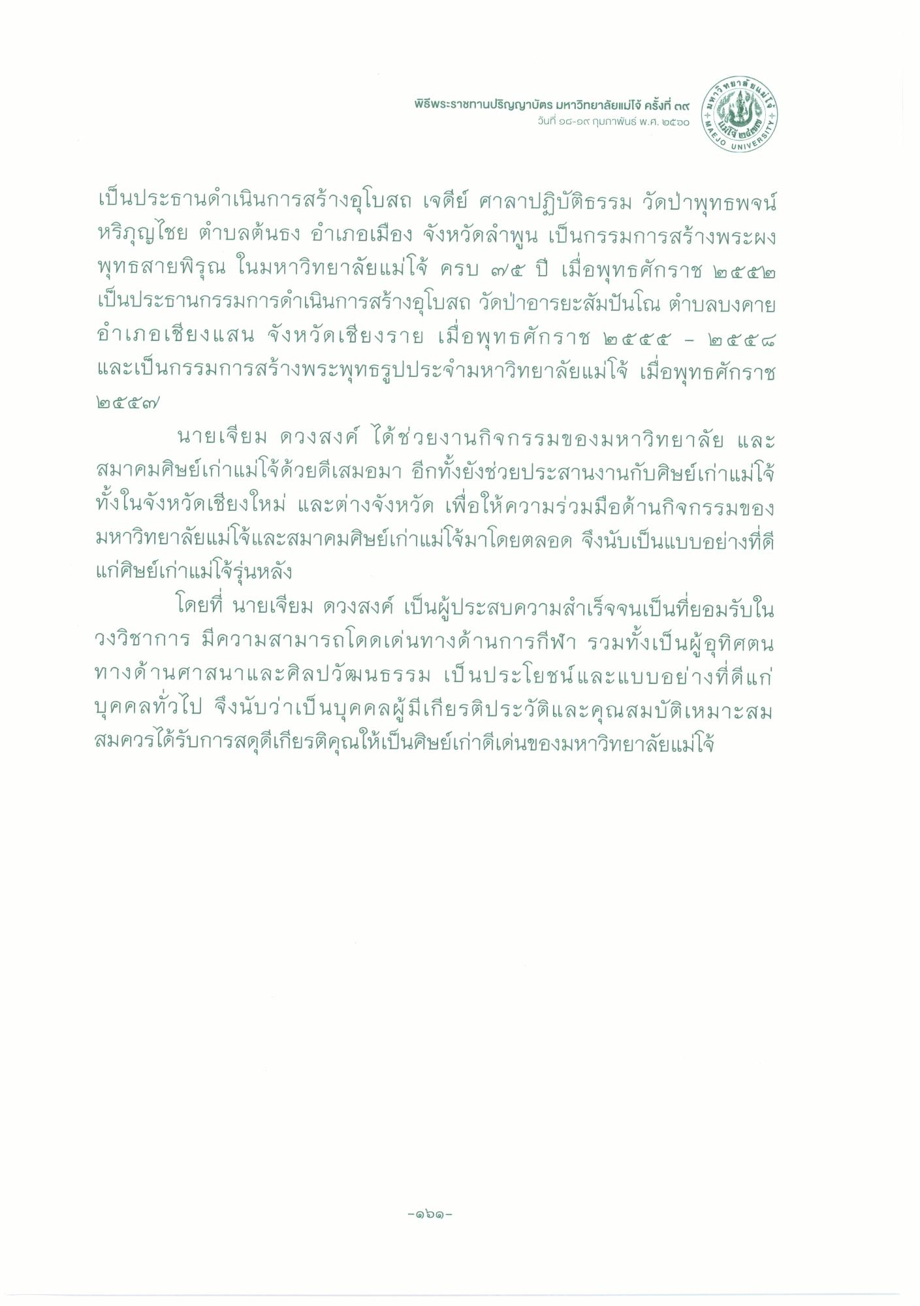
สขร
วทย
พิธีพระราชทานปริญญาบัตร มหาวิทยาลัยแม่โจ้ ครั้งที่ ๓๙ (
วันที่ ๑๘-๑๙ กุมภาพันธ์ พ.ศ. ๒๕20
SRSIT
SITY
MAEJO
O UNIVE
CAMI
9\
มของ
NA
เป็นประธานดําเนินการสร้างอุโบสถ เจดีย์ ศาลาปฏิบัติธรรม วัดป่าพุทธพจน์ หริภุญไชย ตําบลต้นธง อําเภอเมือง จังหวัดลําพูน เป็นกรรมการสร้างพระผง พุทธสายพิรุณ ในมหาวิทยาลัยแม่โจ้ ครบ ๗๕ ปี เมื่อพุทธศักราช ๒๕๕๒ เป็นประธานกรรมการดําเนินการสร้างอุโบสถ วัดป่าอารยะสัมปันโณ ตําบลบงคาย อําเภอเชียงแสน จังหวัดเชียงราย เมื่อพุทธศักราช ๒๕๕๕ - ๒๕๕๘ และเป็นกรรมการสร้างพระพุทธรูปประจํามหาวิทยาลัยแม่โจ้ เมื่อพุทธศักราช ๒๕๕๗
นายเจียม ดวงสงค์ ได้ช่วยงานกิจกรรมของมหาวิทยาลัย และ สมาคมศิษย์เก่าแม่โจ้ด้วยดีเสมอมา อีกทั้งยังช่วยประสานงานกับศิษย์เก่าแม่โจ้ ทั้งในจังหวัดเชียงใหม่ และต่างจังหวัด เพื่อให้ความร่วมมือด้านกิจกรรมของ มหาวิทยาลัยแม่โจ้และสมาคมศิษย์เก่าแม่โจ้มาโดยตลอด จึงนับเป็นแบบอย่างที่ดี แก่ศิษย์เก่าแม่โจ้รุ่นหลัง
โดยที่ นายเจียม ดวงสงค์ เป็นผู้ประสบความสําเร็จจนเป็นที่ยอมรับใน วงวิชาการ มีความสามารถโดดเด่นทางด้านการกีฬา รวมทั้งเป็นผู้อุทิศตน ทางด้านศาสนาและศิลปวัฒนธรรม เป็นประโยชน์และแบบอย่างที่ดีแก่ บุคคลทั่วไป จึงนับว่าเป็นบุคคลผู้มีเกียรติประวัติและคุณสมบัติเหมาะสม สมควรได้รับการสดุดีเกียรติคุณให้เป็นศิษย์เก่าดีเด่นของมหาวิทยาลัยแม่โจ้
สม
-999

